Circuitos Electrónicos I – Tercer parcial – 18/06/2018
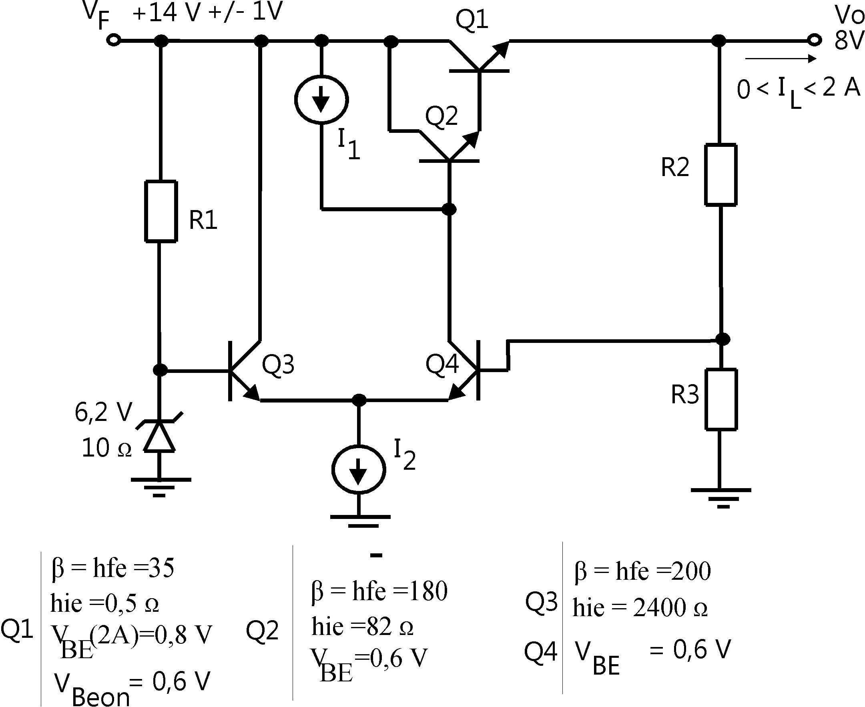
- En el circuito de la figura: a) diseñar I₁, I₂, R₁, R₂ y R₃ asegurando una corriente de colector mínima para Q_{3 y} Q₄ de 2 mA; b) obtener el factor de regulación de ripple S_{V} y la resistencia de salida R_{o,} ambos a máxima carga y c) diseñar una protección contra cortocircuito con repliegue de manera que la potencia disipada por el par Q₁/Q₂ en condiciones de cortocircuito sea la misma que a máxima carga en funcionamiento normal, indicar cómo queda intercalado este circuito en la fuente.

- Dado el siguiente circuito hallar la frecuencia de oscilación y la resistencia R_{X} para que se comporte como un oscilador.
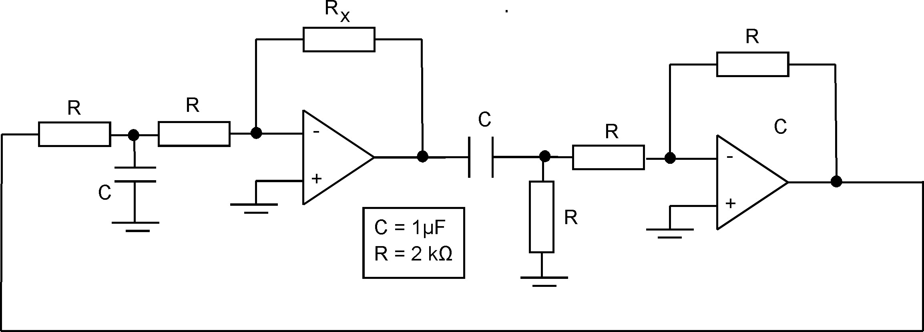

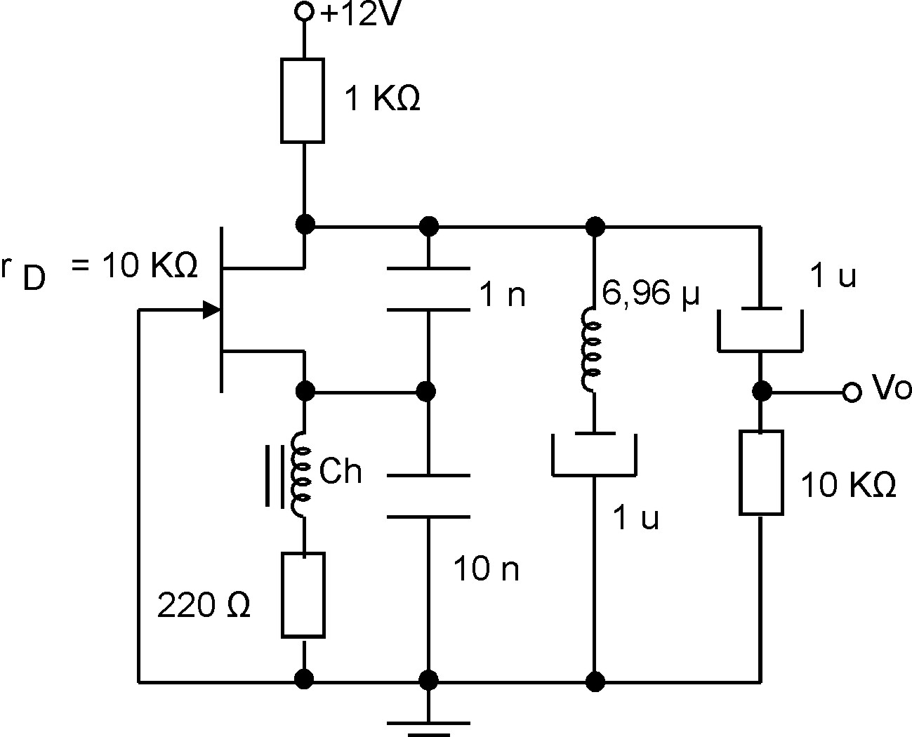

- Suponiendo que el JFET tiene una r_{D} = 10KΩ : a) determinar la frecuencia de oscilación y la g_{m} necesaria del JFET para asegurar dicha oscilación, b) calcular el factor de estabilidad en frecuencia S_{f} del oscilador y c) si con los valores dados, el circuito no oscilara, ¿qué acción realizaría para lograr que oscilara, sin modificar los componentes reactivos? , explicar cualitativamente.

